***Direction Régionale : Rabat – Salé - Kénitra***

**Contrôle Continu N° : 2**

**Intitulé de module : M104 Sites Web Statiques**

**Année de formation : 2023/2024**

|  |  |  |  |  |  |
| --- | --- | --- | --- | --- | --- |
| Filière | : | **Développement Digital** | Durée | **:** | **1h** |
| Niveau | : | **TS** | Epreuve | **:** | **Synthèse** |
| Groupe | : | **DEV 101** | Barème | : | **/ 20** |

|  |  |  |  |
| --- | --- | --- | --- |
| **Nom & prénom Stagiaire :** |  | **Emargement Stagiaire :** |  |
| **Note :** |  | **Nom & prénom et signature du correcteur :** |  |

Soit la page suivante :

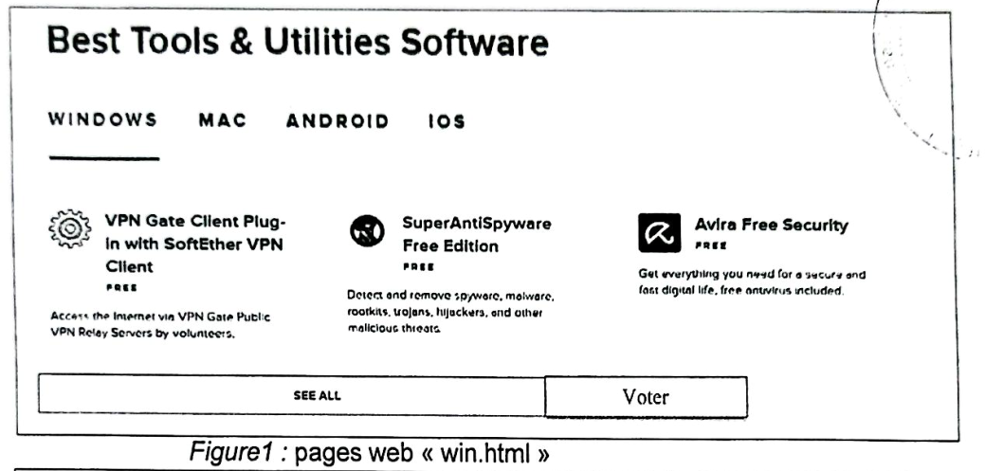

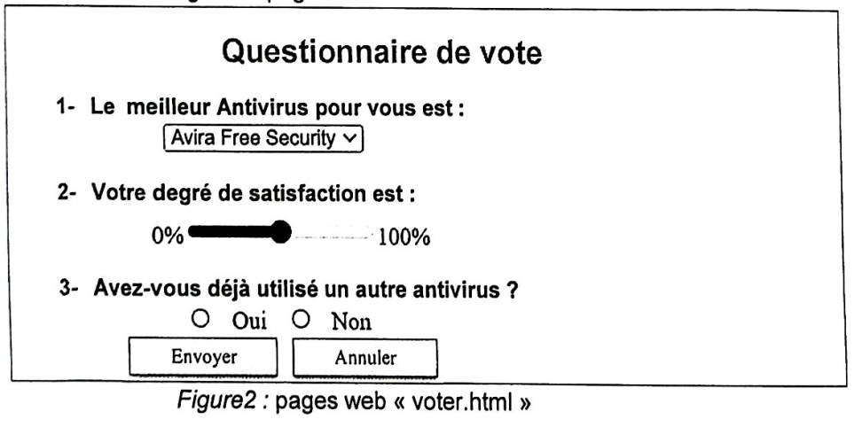

**Partie HTML :**

**Donner le code HTML de la page win.html en respectant les consignes suivantes : (8pts)**

1. « Best Tools 1 Utilities Software » doit être un titre (2pts)
2. « WINDOWS MAC ANDROIS IOS » doit être un menu qui permet l’accès aux pages web « win.html », « mac.html », « anroid.html » et « ios.html ». (2pts)
3. Chaque logiciel est présenté dans une division avec une image un titre une description du type de logiciel et une description du logiciel. Les images sont les suivantes : logo1.jpg, logo2.jpg et logo3.jpg. (2pts)
4. « SEE ALL » et « Voter » doivent être des boutons, le premier servira à appeler une fonction JavaScriptSee_all(), le 2ème sert à donner accès à la page voter.html (2pts)

**Donner le code HTML de la page voter.html en respectant les consignes suivantes : (4 pts)**

1. Mettre les questions du questionnaire dans une liste ordonnée. (1pt)
2. La zone de sélection doit contenir les choix suivants : VPN GATE, SiperAntiSpyWare et Avira Free Security. (1pt)
3. Le degré de satisfaction doit être en pourcentage (1pt)
4. La question N°3 ne doit pas accepter à la fois qu’une seule réponse soit oui soit non mais pas les deux (1pt)

**Partie CSS : donner le code CSS nécessaires pour les 2 pages (8 pts)**

Pour la balise body : (1pt)

* Déclarer une largeur de 80% de la largeur globale de la page
* Déclarer une marge automatique

Pour les éléments du menu de navigation (liens) (2pts)

* Changer la couleur du texte par la couleur rgb(245, 140, 210)
* Ajouter une marge droite de 15px
* Mettre le texte en gras et en italique
* Enlever le soulignement

Pour chaque logiciel : (4pts)

* Penser à ajouter une marge intérieure en 20px
* Appliquer un style afin que le titre s’affiche en majuscule.
* Les logiciels sont placés à l’intérieur du conteneur d’une manière horizontale (penser à utiliser la propriété display: flex)
* Aligner le contenu de chaque logiciel en colonne.
* Au survol de la souris sur un article, appliquer une bordure solide d’épaisseur 1px et de couleur rgb (245, 140, 210) et un arrondissement de 5px. Personnaliser la forme du pointeur de la souris en main.

Proposer un style pour la page voter.html (1pt)